infrabel_logo_color_POS_RGB_110

**Données de contacts sous-traitants ferroviaires**

**Gestion des impétrants sur le domaine et sous les voies d’Infrabel**

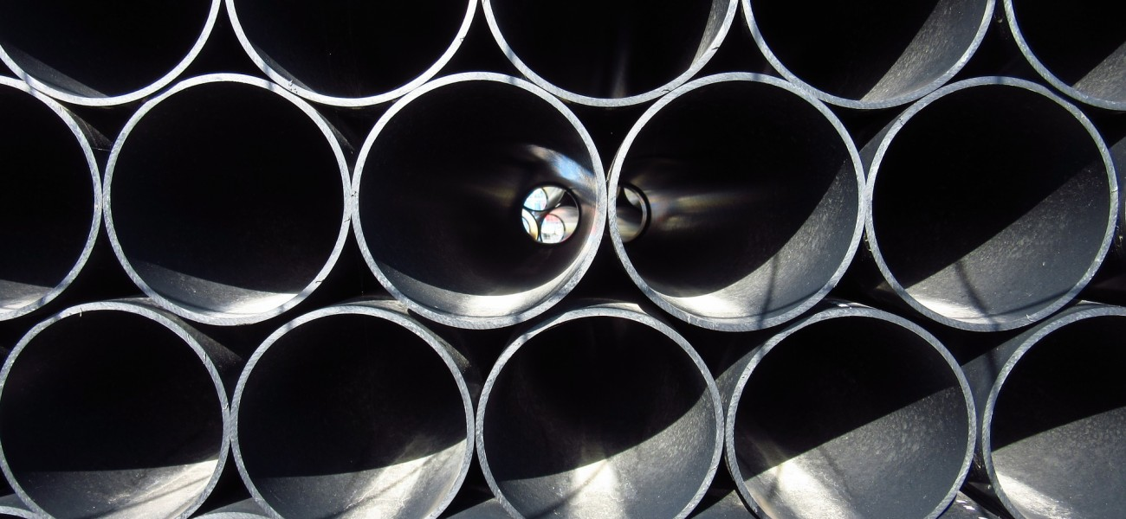

INFRABEL SA de droit public

Place Marcel Broodthaers 2

BE – 1060 Bruxelles

V01 – 19.12.2018

Table des matières

[1. Sous-traitants ferroviaires 2](#_Toc533001896)

[1.1 Flandre 2](#_Toc533001897)

[1.1.1 De Vuyst 2](#_Toc533001898)

[1.1.2 Taveirne 2](#_Toc533001899)

[1.1.3 Vanormelingen-Stas 3](#_Toc533001900)

[1.2 Wallonie 3](#_Toc533001901)

[1.2.1 Colas Rail Belgium 3](#_Toc533001902)

[1.2.2 Eurovia Travaux Ferroviaires 3](#_Toc533001903)

[1.2.3 Jérouville 4](#_Toc533001904)

[1.2.4 SACE 4](#_Toc533001905)

# Sous-traitants ferroviaires

Comme prescrites dans le fascicule 35.1 «Gestion des impétrants sur le domaine et sous les voies d'Infrabel»[[1]](#footnote-1), un sous-traitant ferroviaire doit être appelé, dans les cas suivants:

* la pose de l’Avis Ralentissement Temporaire (panneaux, crocodiles, batteries, etc.) ;
* la réparation de dégradations aux installations d’Infrabel.

L'embauche d'un sous-traitant ferroviaire est à la charge du titulaire d’autorisation.

Les sociétés spécialisées dans la réalisation des travaux ferroviaires sont énumérées ci-dessous (non exhaustive).

## Flandre

### De Vuyst

|  |  |
| --- | --- |
| *Adresse* | Rodestraat 59-65  BE - 9620 Zottegem |
| 🕿 | 09/360.40.54 |
| 🖂 | [info@devuystnv.be](mailto:info@devuystnv.be) |
| *Site web* | <https://www.devuystnv.be/> |

### Taveirne

|  |  |
| --- | --- |
| *Adresse* | Oostendestraat 278  BE - 8820 Torhout |
| 🕿 | 050/22.07.49 |
| 🖂 | [-](mailto:info@devuystnv.be) |
| *Site web* | <https://taveirne.be/> |

### Vanormelingen-Stas

|  |  |
| --- | --- |
| *Adresse* | Mandpallen 1  BE - 2221 Heist-op-den-Berg |
| 🕿 | 015/25.24.16 |
| 🖂 | [railconv@gmail.com](mailto:railconv@gmail.com) |
| *Site web* | <https://www.vanormelingen-stas.be/vanormelingen-stas-nv> |

## Wallonie

### Colas Rail Belgium

|  |  |
| --- | --- |
| *Adresse* | Rue des Ateliers 3  BE - 7850 Enghien |
| 🕿 | 023/97.00.22 |
| 🖂 | [info.colasrailbelgium@colasrail.com](mailto:info.colasrailbelgium@colasrail.com) |
| *Site web* | <http://www.colasrail.com/entreprise/filiale.php?id=9> |

### Eurovia Travaux Ferroviaires

|  |  |
| --- | --- |
| *Adresse* | Rue d’Anderlues 138  BE - 7141 Carnières |
| 🕿 | 064/43.24.60 |
| 🖂 | [-](mailto:contact@etf.fr) |
| *Site web* | <https://www.eurovia.com/en> |

### Jérouville

|  |  |
| --- | --- |
| *Adresse* | Quartier Haynol 1  BE - 6800 Libramont-Chevigny |
| 🕿 | 061/23.03.40 |
| 🖂 | - |
| *Site web* | <http://www.jerouville.be/> |

### SACE

|  |  |
| --- | --- |
| *Adresse* | Avenue du Parc Industriel 11  BE - 4041 Milmort |
| 🕿 | 042/86.91.90 |
| 🖂 | - |
| *Site web* | <http://www.sace.be/services.php> |

1. Le fascicule est disponible via le lien suivant : <https://www.infrabel.be/fr/impetrants>. [↑](#footnote-ref-1)